LAPORAN PRAKTIKUM PEMROGRAMAN BERORIENTASI OBJEK (PBO)
PRAKTIKUM 12



2411102441083
Saifullah Yusuf

FAKULTAS SAINS DAN TEKNOLOGI
PROGRAM STUDI S1 TEKNIK INFORMATIKA
UNIVERSITAS MUHAMMADIYAH KALIMANTAN TIMUR

BAB I
PENDAHULUAN

  - Latar Belakang
Dalam proses pengembangan perangkat lunak, kemampuan menulis kode saja tidaklah cukup untuk menjamin kualitas, keberlanjutan, dan keberhasilan sebuah sistem. Dibutuhkan praktik pendukung yang mampu membantu pengembang dalam memahami, memelihara, serta mengelola perubahan sistem secara efektif. Oleh karena itu, pembelajaran mengenai Dokumentasi, Logging, dan Git menjadi bagian yang sangat penting dalam dunia teknologi informasi dan rekayasa perangkat lunak.
Dokumentasi berperan sebagai sarana komunikasi yang menjelaskan cara kerja sistem, struktur kode, serta tujuan dari setiap fitur yang dikembangkan. Dokumentasi yang baik memudahkan pengembang lain (atau diri sendiri di masa depan) dalam memahami proyek, mengurangi kesalahan, dan mempercepat proses pengembangan maupun pemeliharaan sistem.
Logging merupakan mekanisme pencatatan aktivitas sistem yang digunakan untuk memantau kinerja aplikasi, mendeteksi kesalahan, serta membantu proses debugging ketika terjadi masalah. Dengan logging yang terstruktur dan informatif, pengembang dapat mengetahui apa yang terjadi di dalam sistem tanpa harus menebak atau melakukan pemeriksaan secara manual.
Sementara itu, Git sebagai sistem kontrol versi memungkinkan pengelolaan perubahan kode secara teratur dan aman. Git mendukung kerja kolaboratif, pencatatan riwayat perubahan, serta pemulihan kode jika terjadi kesalahan. Penguasaan Git sangat dibutuhkan agar pengembangan perangkat lunak dapat berjalan lebih terorganisir, efisien, dan profesional.
Melalui pembelajaran Dokumentasi, Logging, dan Git, peserta diharapkan tidak hanya mampu membangun aplikasi yang berjalan dengan baik, tetapi juga mampu mengelola proyek perangkat lunak secara sistematis, mudah dipahami, dan siap dikembangkan dalam jangka panjang.

  - Tujuan

- Menjelaskan perbedaan fungsi antara docstring, logging, dan Git.
- Menerapkan Docstring (Google Style) pada class dan method untuk dokumentasi inline.
- Mengganti pernyataan print() dengan modul logging bawaan Python dan memahami level log (INFO, WARNING, ERROR).
- Membuat file README.md yang informatif sebagai gerbang proyek.
- Menggunakan dasar-dasar Git (init, add, commit, push) untuk mengelola riwayat proyek di GitHub.

  - Dasar Teori

- Dokumentasi (Docstring & README.md)
• Docstring
Memberikan informasi inline tentang apa yang dilakukan oleh sebuah fungsi, parameter yang dibutuhkan, dan return value-nya. Ini adalah manual pengguna untuk developer.
• README.md
Merupakan "halaman sampul" proyek. Ia harus menjelaskan apa proyek ini, cara instalasinya, dan cara menjalankannya kepada pengguna baru.
- Logging
- Logging
Metode profesional untuk mencatat aktivitas runtime program. Berbeda dengan print(), logging memiliki level prioritas (DEBUG, INFO, ERROR) dan dapat diatur untuk menyimpan output ke file, bukan hanya ke terminal.
- print() hanya menjawab "Apa yang terjadi sekarang?". Sementara logging menjawab "Apa yang terjadi, kapan terjadi, di mana terjadi, dan seberapa parah masalahnya?".
- Version Control (Git)
- Git
Sistem untuk melacak setiap perubahan pada kode sumber dari waktu ke waktu. Ini memungkinkan kolaborasi yang efisien dan kemampuan untuk kembali ke versi kode yang stabil jika terjadi kesalahan.
BAB II
PROSEDUR KERJA

2.1 Tugas Latihan Mandiri
Lanjutkan pengembangan proyek Anda dengan menambahkan Dokumentasi dan Version Control pada kode challenge dari Pertemuan 11.

Link Repository GitHub : https://github.com/Ryusen178/refactoring-solid-validation/tree/main
Screenshot
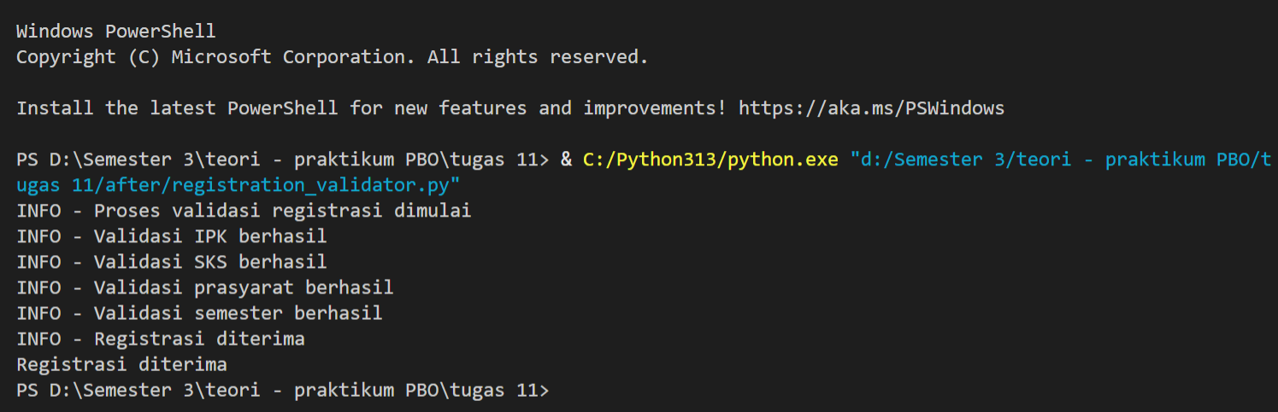
Commit
- kode awal
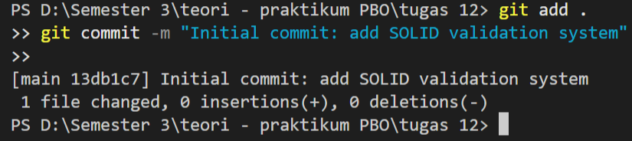

- docstring
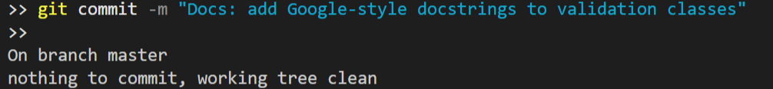

- logging
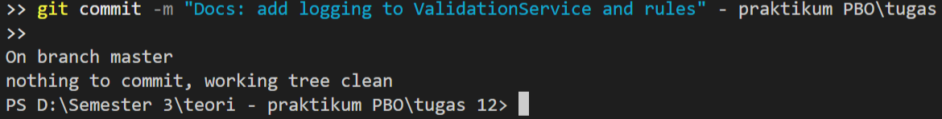

Refleksi
Penggunaan docstring memudahkan pengembang lain memahami fungsi dan tanggung jawab setiap class tanpa harus membaca seluruh kode. Logging membantu proses debugging dengan memberikan informasi alur eksekusi dan penyebab kegagalan validasi secara jelas. Dengan logging level INFO dan WARNING, pengembang dapat memantau sistem tanpa mengganggu alur program. Dokumentasi dan logging juga meningkatkan kolaborasi tim karena kode lebih mudah dipahami dan ditelusuri. Dalam Mini Project UAS, pendekatan ini sangat membantu pengembangan berkelanjutan dan pemeliharaan sistem.

